  - .- OBJETIVOS DEL DISEÑO DE REDES.
El diseño de una red se ha vuelto tan importante debido a que estas se han vuelto una plataforma de comunicación en la vida del hombre moderno, ya que nos permite comunicarnos de forma fiable, rápida y segura con alguien en cualquier parte, con la capacidad de enviar mensajes y flujos de datos, audio y video de manera local o por todo el mundo.
Optimizando y ahorrando recursos materiales al poder comunicarnos con alguien que se encuentra en otro continente, ahorrándonos boletos de avión, viáticos, mensajería o soporte en sitio, etc.
E n la actualidad el objetivo en el diseño de una red es la administración, el ahorro y la utilización al máximo de los recursos humanos y la infraestructura de una empresa, negocio, escuela, etc. , al simplificar y eficientar el envió de datos, audio, video de manera rápida y segura.

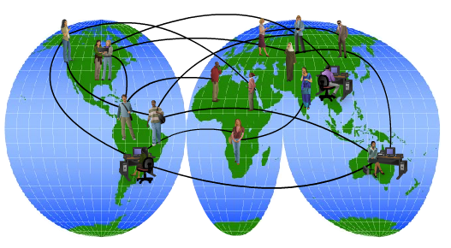

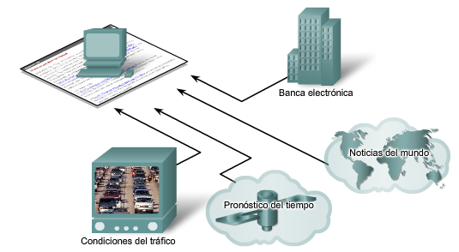

ELEMENTOS DE UNA RED.

Los elementos de una red típica, incluyendo dispositivos, medios y servicios unidos por reglas, que trabajan en forma conjunta para enviar mensajes. Utilizamos la palabra mensajes como un término que abarca las páginas Web, los e-mails, los mensajes instantáneos, las llamadas telefónicas y otras formas de comunicación permitidas por Internet.

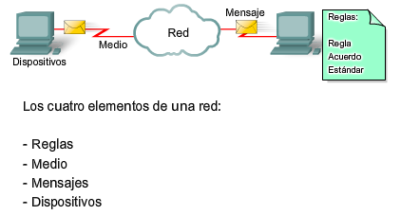

El administrador de red debe estudiar y documentar los objetivos y el giro de la empresa, para hacer la elección adecuada de hardware y software.
Pero una red se comunica con otras redes de manera local o mundial, por lo que al momento de diseñar una red se debe tener en cuenta los siguientes objetivos:

FUNCIONALIDAD: La red debe funcionar. Es decir, debe permitir que los usuarios cumplan con sus requisitos laborales. La red debe suministrar conectividad de usuario a usuario, y de usuario a aplicación con una velocidad y confiabilidad razonables.
ESCALABILIDAD: La red debe poder aumentar de tamaño, es decir el diseño original debe aumentar de tamaño sin que se produzcan cambios importantes en el diseño general.
ADAPTABILIDAD: La red debe diseñarse teniendo en cuenta futuras tecnologías. La red no debería incluir elementos que limiten la implementación de nuevas tecnologías a medida que estas van apareciendo.
FACILIDAD DE ADMINISTRACION: La red debe estar diseñada para facilitar su monitoreo y administración, con el objeto de asegurar una estabilidad de funcionamiento constante.

1.2.- ANALISIS DE REQUERIMIENTOS DE HARDWARE.
Al armar una red se toman en cuenta las primeras 3 capas del modelo OSI: capa1 física, capa2 datos y capa3 red, debido a que son las tres capas en donde se conectan e interactúan los dispositivos de red.
-CAPA FISICA 1: Medio, Transceivers, Hubs o repetidores.
MEDIO | TIPO DE SEÑAL
Cable UTP( cable de cobre) | Patrones de pulsos eléctricos
Cable de fibra óptica | Patrones de pulsos de luz
Inalámbrico | Patrones de transmisión de radio

Los diferentes medios físicos admiten la transferencia de bits a distintas velocidades. La transferencia de datos puede medirse de tres formas:
Ancho de banda
Rendimiento
Capacidad de transferencia útil

Ancho de banda
La capacidad que posee un medio de transportar datos se describe como el ancho de banda de los datos sin procesar de los medios. El ancho de banda digital mide la cantidad de información que puede fluir desde un lugar hacia otro en un período de tiempo determinado. El ancho de banda generalmente se mide en kilobits por segundo (kbps) o megabits por segundo (Mbps).
El ancho de banda práctico de una red se determina mediante una combinación de factores: las propiedades de las tecnologías y los medios físicos elegidos para señalizar y detectar señales de red.
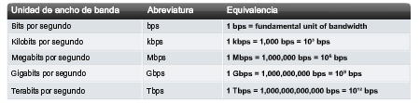
Rendimiento
El rendimiento es la medida de transferencia de bits a través de los medios durante un período de tiempo determinado. Debido a diferentes factores, el rendimiento generalmente no coincide con el ancho de banda especificado en las implementaciones de la capa física, como Ethernet.

Muchos factores influyen en el rendimiento. Entre estos factores se incluye la cantidad y el tipo de tráfico además de la cantidad de dispositivos de red que se encuentran en la red que se está midiendo. En una topología multiacceso como Ethernet, los nodos compiten por el acceso y la utilización de medios. Por lo tanto, el rendimiento de cada nodo se degrada a medida que aumenta el uso de los medios.

CAPACIDAD DE TRANSFERENCIA UTIL.
La capacidad de transferencia útil es la medida de datos utilizables transferidos durante un período de tiempo determinado. Por lo tanto, es la medida de mayor interés para los usuarios de la red. A diferencia del rendimiento, que mide la transferencia de bits y no la transferencia de datos utilizables, la capacidad de transferencia útil considera los bits que generan la sobrecarga del protocolo.

CABLE DE COBRE.
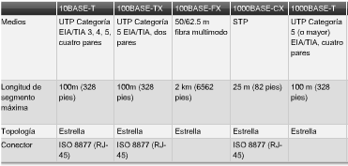

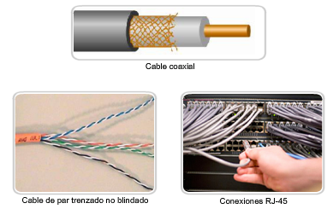

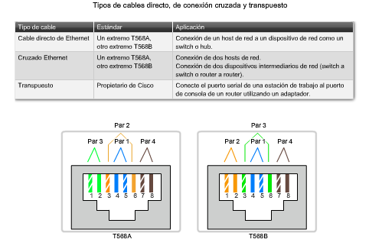

CABLE DE FIBRA OPTICA.
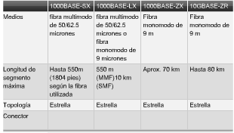
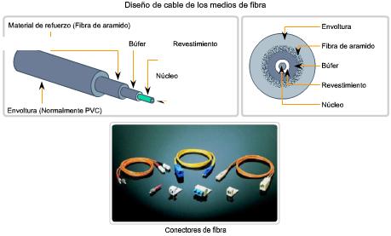

ESTANDAR IEEE | DESCRIPCION
IEEE 802.11a | Opera en la banda de frecuencia de 5GHZ.  Velocidades de hasta 54 Mbps  Área de cobertura pequeña.
IEEE 802.11b | Opera en la banda de frecuencia de 2.4GHZ.  Velocidades de hasta 11 Mbps  Mayor rango y capacidad de penetración en estructuras de edificios.
IEEE 802.11g | Opera en la banda de frecuencia de 2.4GHZ.  Velocidades de hasta 54 Mbps
IEEE 802.11n | Estándar actualmente en desarrollo  Banda de frecuencia de 2.4 a 5 GHz  Tasa de datos esperada oscila entre 100Mbps y 210 Mbps con una distancia de hasta 100mts

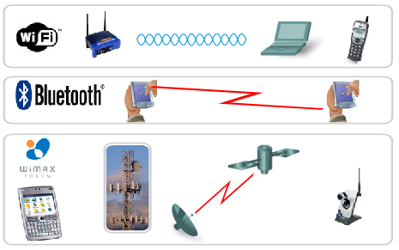
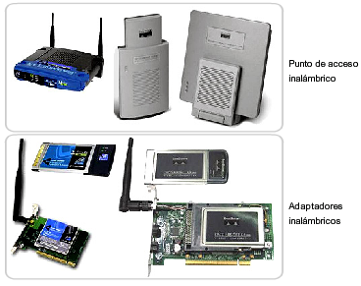
CONECTORES DE CABLE Y EQUIPOS.
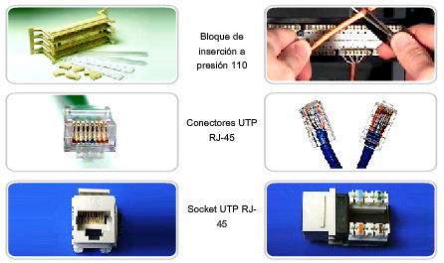
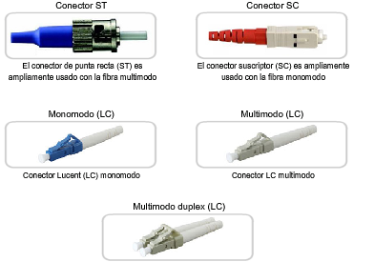

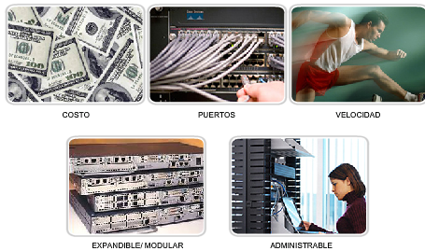
CAPA DE DATOS 2.
La función de la capa de enlace de datos de OSI es preparar los paquetes de la capa de red para ser transmitidos y controlar el acceso a los medios físicos.
Este capítulo presenta las funciones generales de la capa de enlace de datos y de los protocolos asociados con ella.
La capa de enlace de datos realiza dos servicios básicos:
Permite a las capas superiores acceder a los medios usando técnicas, como tramas.
Controla cómo los datos se ubican en los medios y son recibidos desde los medios usando técnicas como control de acceso a los medios y detección de errores.

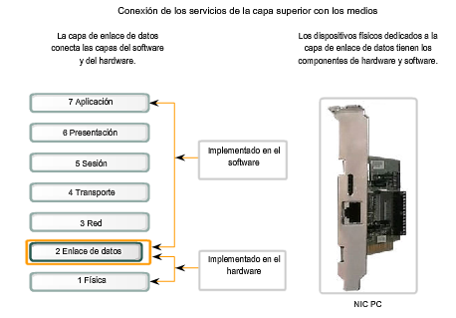
NIC, MAC. GATEWAY, SWITCH
TOPOLOGIA FISICA Y LOGICA.
La topología física es una configuración de nodos y las conexiones físicas entre ellos. La representación de cómo se usan los medios para interconectar los dispositivos es la topología física.
Una topología lógica es la forma en que una red transfiere tramas de un nodo al siguiente. Esta configuración consiste en conexiones virtuales entre los nodos de una red independiente de su distribución física. Los protocolos de capa de enlace de datos definen estas rutas de señales lógicas. La capa de enlace de datos "ve" la topología lógica de una red al controlar el acceso de datos a los medios. Es la topología lógica la que influye en el tipo de trama de red y control de acceso a medios utilizados.

CAPA3 DE RED.
La Capa de red o Capa 3 de OSI provee servicios para intercambiar secciones de datos individuales a través de la red entre dispositivos finales identificados. Para realizar este transporte de extremo a extremo la Capa 3 utiliza cuatro procesos básicos:
Direccionamiento,
Encapsulamiento,
Enrutamiento
Desencapsulamiento
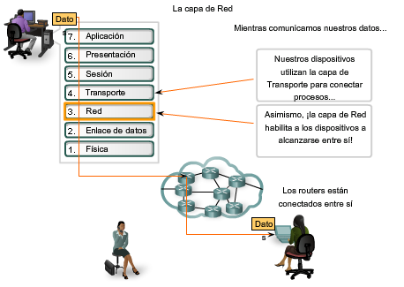

EL ROUTER REALIZA TRES FUNCIONES FUNDAMENTALES DENTRO DE UNA RED:
- CONEXIÓN DE LAN CON WAN.
- REGULA EL TRÁFICO DE LA RED.
- BUSCA LA MEJOR RUTA.

1.3.- ANALISIS DE REQUERIMIENTO DE SOFTWARE.
SISTEMAS OPERATIVOS.
PAQUETERIA
PAQUETERIA DE EDICION
ANTIVIRUS
1.4.- ANALISIS DE DIRECCIONAMIENTO LOGICO.
Es necesario que la asignación del espacio de direcciones de la capa de red dentro de la red corporativa esté bien diseñada. Los administradores de red no deben seleccionar de forma aleatoria las direcciones utilizadas en sus redes. Tampoco la asignación de direcciones dentro de la red debe ser aleatoria.
La asignación de estas direcciones dentro de las redes debería ser planificada y documentada a fin de:
Evitar duplicación de direcciones.
Proveer y controlar el acceso.
Monitorear seguridad y rendimiento.
Evitar duplicación de direcciones.

Brindar acceso y controlarlo.
Algunos hosts ofrecen recursos tanto para la red interna como para la red externa. Un ejemplo de estos dispositivos son los servidores. El acceso a estos recursos puede ser controlado por la dirección de la Capa 3. Si las direcciones para estos recursos no son planificadas y documentadas, no es posible controlar fácilmente la seguridad y accesibilidad de los dispositivos

.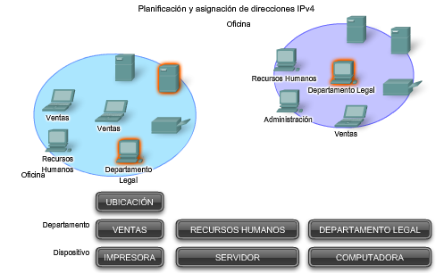

Monitorear la seguridad y el rendimiento
De igual manera, es necesario monitorear la seguridad y el rendimiento de los hosts de la red y de la red en general. Como parte del proceso de monitoreo, se examina el tráfico de la red mediante la búsqueda de direcciones que generan o reciben demasiados paquetes. Con una planificación y documentación correctas del direccionamiento de red, es posible identificar el dispositivo de la red que tiene una dirección problemática.

Asignación de direcciones dentro de una red
Como ya se ha explicado, los hosts se asocian con una red IPv4 por medio de una porción de red en común de la dirección. Dentro de una red, existen diferentes tipos de hosts.
Algunos ejemplos de diferentes tipos de hosts son:
Dispositivos finales para usuarios.
Servidores y periféricos.
Hosts a los que se accede desde Internet.

